**BACCALAURÉAT TECHNOLOGIQUE**

**Sciences et Technologies de l’Industrie**

**et du Développement Durable**

**ENSEIGNEMENTS TECHNOLOGIQUES TRANSVERSAUX**

Coefficient 8 – Durée 4 heures

Aucun document autorisé

Calculatrice autorisée

|  |
| --- |
| **Centre nautique de Bayonne** |



**Constitution du sujet**

* **sujet** *(mise en situation et questions à traiter par le candidat)*
  + **partie 1 (3 heures)** pages S2 à S9
  + **partie 2 (1 heure)** pages S9 à S10
* **documents techniques** pages DT1 à DT18
* **documents réponses** pages DR1 à DR5

**Le sujet comporte deux parties indépendantes qui  
peuvent être traitées dans un ordre indifférent.**

**Les documents réponses DR1 à DR5 seront   
à rendre agrafés aux copies.**

**Mise en situation**

La ville de Bayonne a inauguré en janvier 2011 un nouveau centre nautique répondant parfaitement aux critères et exigences de développement durable et de l’éco-conception.

Cette nouvelle structure collective propose des activités sportives et ludiques dans trois espaces aquatiques :

* un bassin sportif pouvant accueillir des compétitions,
* un bassin d’apprentissage,
* une lagune de jeux pour l’éveil aquatique.

La municipalité a souhaité que cette construction soit labellisée Haute Qualité Environnementale (HQE). La démarche HQE vise à offrir des ouvrages sains et confortables dont les impacts sur l’environnement sont maîtrisés (Voir **DT1**). Dans ce cadre, au travers de solutions déjà approuvées ou innovantes, le centre nautique propose des performances environnementales et énergétiques remarquables :

* parfaite intégration du bâtiment dans le paysage,
* utilisation de matériaux sains et recyclables,
* exploitation maximale des éclairages naturels,
* toiture végétale favorisant la gestion des eaux pluviales,
* bassins en inox permettant de limiter le traitement physico-chimique de l’eau, de monter plus rapidement en température et d’assurer une longévité accrue des structures.

Ce sujet permet de découvrir les solutions mises en œuvre pour satisfaire certains objectifs environnementaux de ce centre nautique :

* maîtriser les impacts sur l’environnement extérieur,
* créer un environnement intérieur satisfaisant.

**Partie 1 : Le centre nautique, une construction labellisée HQE**

Pour obtenir la labellisation HQE, le centre nautique doit répondre à des exigences particulières, comme :

* le respect d’une démarche d’éco-construction,
* l’optimisation de la gestion et de la maintenance technique des installations,
* le confort visuel.

### Analyse des cibles éco-construction

|  |  |
| --- | --- |
|  |  |

1. **Extraire** de l’article de presse **DT2,** trois arguments (mots ou groupes de mots) visant à démontrer la parfaite intégration paysagère de cette nouvelle construction.
2. De la même façon, en vous aidant du **DT1 et du DT2, rechercher** dans le texte deux noms de matériaux recyclables utilisés dans la construction de la piscine, permettant de mettre en avant deux cibles d’éco-construction visées dans cet ouvrage. **Préciser** la ou les parties du bâtiment concerné.

### Analyse de la qualité sanitaire des espaces

Le document **DR1** représente le plan du premier étage du centre nautique.

1. En vous aidant du **DT3**, **justifier** l’intérêt sanitaire de délimiter une « zone comportant des exigences particulières sur la tenue vestimentaire ».
2. **Repérer sur le DR 1, de deux manières différentes**, le chemin que doit emprunter le nageur pour se rendre de l’entrée du bâtiment jusqu’aux bassins de nage. Même question pour un usager appartenant à un groupe scolaire.

### Analyse de la gestion de l’entretien et de la maintenance

Dans une piscine classique, les dysfonctionnements sont signalés par téléphone et il faut attendre qu’un technicien se déplace pour intervenir.

Cette piscine est dotée d’un réseau informatique et d’un accès à internet permettant une gestion à distance de tout le système technique.

Cet environnement informatique permet de :

* détecter et résoudre rapidement des problèmes de manière à répondre rapidement aux besoins de santé et de confort des usagers ;
* limiter au maximum les déplacements des techniciens et ainsi participer à la diminution d’émission de CO2.

On se propose d’étudier dans les paragraphes suivants l’organisation et le paramétrage du réseau informatique.

Le schéma représentatif du réseau informatique est donné sur le document **DT4**.

La gestion technique du bâtiment (GTB) intègre l’ensemble des systèmes de contrôle/commande dans le but d’optimiser les consommations d’énergie du bâtiment.

La supervision GTB comprend un poste local et un poste de télémaintenance déporté sur internet.

Les deux postes disposent du même logiciel dont le rôle est de :

* afficher un synoptique représentatif du système ;
* afficher l’évolution en temps réel des données ;
* commander en temps réel des actionneurs ;
* archiver, imprimer, etc. ...

Un réseau d’automates permet de gérer ces informations. Chaque automate doit assurer la concentration des données et les transmissions avec l'unité centrale (superviseur GTB). La transmission des données est effectuée sous le protocole Ethernet TCP/IP.

À partir d'un serveur central sur internet (totalement dissocié du serveur des automates), ce système de contrôle d'accès permet en temps réel :

* d’effectuer la vente des titres d'accès ;
* de gérer les entrées ;
* de faciliter le travail des caissières ;
* de mieux connaître ses clients : particuliers, groupes, clubs ;
* de maîtriser les heures d'ouverture et la fréquentation de l'établissement ;
* de distinguer les clients ponctuels des abonnés.

La solution porte le nom "Oxygene Full Web". En cas de dysfonctionnement d'internet la caisse fonctionne en mode autonome.

Secrétariat, Direction et autres bureaux :

Le secrétariat et la direction disposent de postes informatiques et d'imprimantes reliés au système « Oxygene Full Web » permettant à la direction de consulter les données de caisse à travers un simple navigateur.

Les bureaux des associations et la salle de réunion disposent aussi de prises multimédia pour un accès à internet.

1. **En analysant le document DT4, nommer** les technologies physiques utilisées sur le réseau local et pour la liaison WAN.
2. **Indiquer** le rôle du routeur modem adsl dans la structure de ce réseau informatique.

Le paramétrage IP des équipements du réseau doit permettre aux machines de communiquer avec le routeur.

1. Pour le routeur modem adsl**, donner**, l’adresse privée qui lui permet de communiquer avec le superviseur sur internet ainsi que l’adresse publique qui lui permet de communiquer avec le matériel de la piscine.
2. Pour la partie LAN, **donner** le masque et l’adresse du réseau de la piscine.
3. Dans la situation décrite **justifier** que toutes les machines (automates, ordinateurs, imprimantes) du réseau LAN peuvent communiquer entre elles et avec le routeur.

Les équipements internes à la piscine doivent communiquer avec le superviseur sur internet.

1. Les machines disposent d’une adresse IP et d’un masque. **Donner** le nom du paramètre à ajouter pour qu’elles accèdent à internet.
2. Dans le cas du réseau étudié, **indiquer** la valeur de ce paramètre afin que les machines communiquent avec le superviseur sur internet.

**Justifier** que l’organisation physique et logique du réseau permet la gestion à distance de la piscine depuis internet, facilitant ainsi la gestion de l’entretien et de la maintenance.

### Analyse du confort visuel proposé

Pour l’espace baignade, cœur de l’ouvrage, l’architecte a choisi de favoriser un volume dégagé de toute structure pour offrir une ouverture maximale vers l’extérieur**,** grâce à des éléments élancés.

La structure porteuse est constituée (voir **DT5**) :

* d’une charpente en bois lamellé collé de classe 3 permettant de franchir l’intégralité de l’espace baignade, soit 32 m,
* de poteaux ronds en bois,
* d’éléments verticaux en béton armé.

Pour valider l’idée générale de conception de cette structure auto porteuse, l‘architecte doit vérifier que les déformations maximales restent acceptables. Dans une première phase de conception préliminaire, la structure porteuse est modélisée de manière simplifiée (voir **DT6**). Cette structure se décompose en huit éléments :

* deux poutres bois (c) et (d), de section 105 mm x 620 mm, prenant appui respectivement, entre les éléments de maçonnerie des files A et B, puis B et C ;
* un arbalétrier en lamellé collé (b), de section 230 mm x 2000 mm, prenant appui sur le mur en maçonnerie de la file C et le poteau en béton de la file D ;
* une poutre en bois (a),de section constante  100 mm x  430 mm, prenant appui sur le poteau béton file D et le poteau bois file E.

Les liaisons aux nœuds 6, 8, 9 et 10 sont assimilables à des encastrements.

Les liaisons aux nœuds 2, 3, 4, 5 et 7 sont assimilables à des articulations parfaites.

La liaison au nœud 1 est assimilable à un appui simple.

La charge est supposée verticale et uniformément répartie sur le toit.

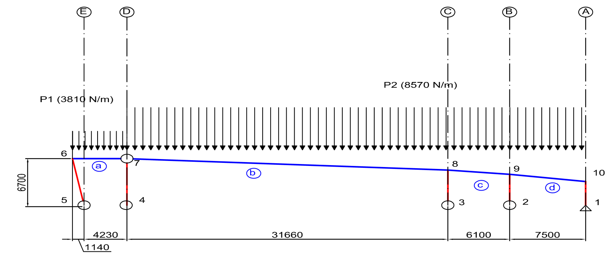

x

y

Figure 1 : schéma mécanique de la structure porteuse de la trame 8

Après modélisation de cette structure, le bureau d’études dispose des résultats de l’allure de sa déformation sous charge (voir figure 2 ci-après).



Figure 2 : déformée de la structure porteuse de la trame 8

1. En analysant les déplacements aux nœuds 7 et 8, **valider** le choix des concepteurs quant à la modélisation de chaque nœud.
2. Compte tenu de la portée importante, le critère permettant de dimensionner l’arbalétrier (poutre b) est un critère de déformation. Nous allons comparer deux matériaux différents : une poutre en lamellé collé et une poutre en acier. En vous aidant du formulaire **DT7, calculer** le moment quadratique (ou inertie) minimale permettant de satisfaire le critère de flèche. A l’aide du **DT8**, **choisir** dans les deux cas, le profilé satisfaisant ce critère.
3. À partir de l’analyse des matériaux donnée dans le **DT8**, **conclure** sur le choix effectué par l’architecte pour la structure porteuse.

### Analyse de la qualité sanitaire des eaux

Afin d’assurer la qualité sanitaire des eaux de baignade, l’architecte a effectué le choix des solutions technologiques suivantes :

* des bassins en inox pour minimiser l’entretien et faciliter la maintenance de l’espace baignade, permettant du coup des économies énergétiques non négligeables à long terme, tout en assurant une grande qualité sanitaire de l’eau,
* des équipements garantissant la qualité des eaux de baignade en conformité avec la réglementation en vigueur.

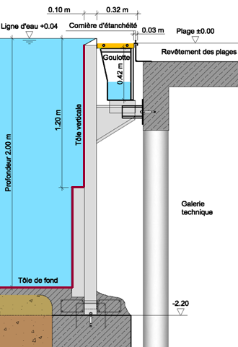A- Structure du bassin de nage en inox

Ce dernier, d’une profondeur de 2 m*,* est entièrement conçu en structure acier inoxydable d’une épaisseur de 2,5mmet repose sur une structure porteuse.

Le fond repose sur le sol et les côtés viennent en appui sur des raidisseurs verticaux espacés de 50 cm.

Un raidisseur sur deux prend appui ensuite sur le mur vertical en béton (point B) et sur le fond (point A) grâce à des platines percées de deux trous. Chaque platine est fixée dans le béton grâce à deux chevilles.

Pour des raisons de sécurité, la structure du bassin doit répondre au niveau de la norme, à des critères de résistance (forces et contraintes admissibles) mais aussi de déformation de la tôle sur les parois. Ces critères de sécurité sont résumés dans le tableau ci-dessous.

Figure 3 : coupe transversale du bassin sportif

|  |  |  |  |  |
| --- | --- | --- | --- | --- |
| **ELEMENT DE STRUCTURE** | **VERIFICATION** | **GRANDEUR à vérifier** | **DEFINITION** | **CRITERE DE RESISTANCE** |
| Structure verticale complète | Contrainte toutes directions | CS : Coefficient de sécurité de contrainte | CS = *RE* / MAX | CS > 3 |
| Tôle | Déformation | Uz : Déformation horizontale maximale admissible |  | Uz < 3 mm |

Figure 4 : critères de sécurité

L’utilisation d’un logiciel de mécanique a permis d’obtenir les contraintes et les déformations appliquées sur le bassin de nage (voir document **DT9**).

La figure 2 du document **DT9** présente les résultats de l’étude des contraintes sur la structure.

1. **Déterminer** le rapport CS= RE / MAXI. **Vérifier** si le critère de résistance est conforme aux préconisations énoncées dans le tableau (figure 4) ?

B - Analyse du traitement des eaux du bassin de nage, par filtration

Les baigneurs sont sensibles à la qualité sanitaire de l’eau de baignade. La présence de cheveux ou de déchets flottants est le signe d’un défaut du système de traitement des eaux.

L’Extrait du Cahier des Clauses Techniques et Particulières (CCTP) proposé dans le document **DT10** explique le principe de fonctionnement de la filtration du bassin de nage.

L’état des vannes du filtre à sable pour chaque phase de fonctionnement est donné dans l’extrait de la documentation du filtre à sable (**DT11)**.

Le cheminement de l’eau dans l’installation pendant la phase de filtrage est représenté sur le document **DT12**.

1. A partir des documents techniques **DT10, DT11 et DT12**, **tracer** (par surlignage), sur le document **DR2**, le cheminement de l’eau pendant la phase de lavage des filtres.

Pour mettre l’eau en circulation, deux pompes identiques de recyclage fonctionnent en parallèle.

1. Sachant que le débit de chaque pompe de recyclage installée est de   
   130 m3/h, **vérifier** par un calcul que ces pompes permettent de respecter une durée maximale de 4 heures du cycle de circulation de tout le volume d’eau du bassin à travers le filtre à sable.

Dans les filtres à sable, la valeur de la vitesse de l’eau doit être adaptée pour obtenir l’efficacité souhaitée lors des phases de filtrage et de lavage des filtres.

1. **Calculer** la surface filtrante de chaque filtre.
2. **Calculer** la vitesse de circulation de l’eau dans chaque filtre lors des phases de filtrage, puis lors des phases de lavage. **Vérifier** si les préconisations de vitesse de circulation de l’eau pour ces deux phases de fonctionnement spécifiées dans le document **DT11** sont respectées.
3. En reprenant le document **DT1**, **identifier** trois des cibles liées à la mise en œuvre du traitement de l’eau.

### Analyse du confort hygrothermique

L’enveloppe extérieure du bâtiment a une incidence importante sur les consommations énergétiques des constructions. L’architecte a choisi une solution d’isolation par l’extérieur pour les murs extérieurs.

L’enveloppe extérieure de la piscine est constituée d’un mur en béton armé de 20 cm d’épaisseur. Pour assurer l’isolation thermique, il est prévu de mettre en œuvre des panneaux isolants extérieurs en polystyrène expansé recouverts d’un grillage métallique galvanisé servant de base d’accrochage à un enduit hydraulique. Côté intérieur, les murs en béton recevront une couche de peinture en finition.

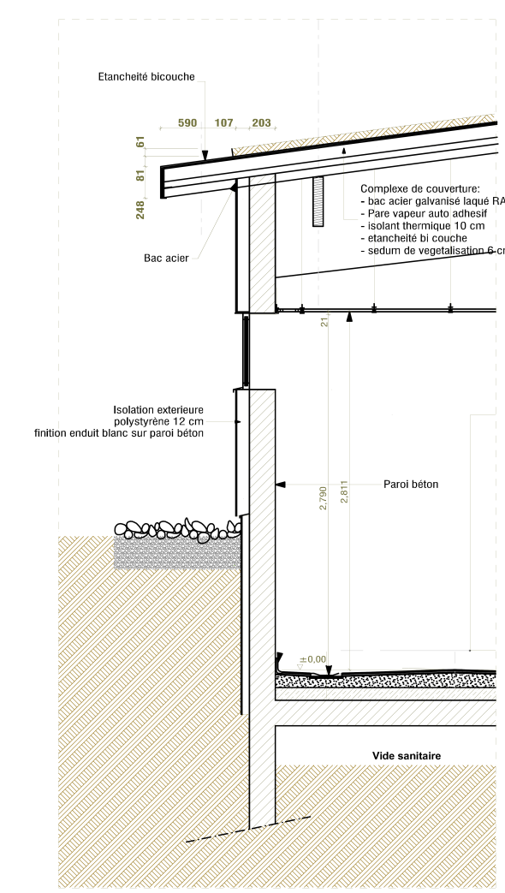

Figure 5 : Vue en coupe du mur extérieur

Une modélisation simplifiée de cette partie de l’ouvrage (**DT13**) est proposée pour justifier ce choix de l’architecte.

Le document **DT14** fournit l’évolution de la température ambiante et celle à l’interface entre l’isolant et le béton lorsque l’ambiance reçoit des apports de chaleur alors qu’elle n’a pas besoin d’être chauffée (28°C est la température de confort recherchée).

1. En exploitant les résultats de la simulation scientifique présentée dans les documents **DT13**, **DT14**, et en vous aidant de l’extrait de la revue Info Ciment proposée, **justifier** ce choix.

### Conclusion

Dans cette construction, le maître d’ouvrage a mis en œuvre plusieurs solutions techniques qui ont permis l’obtention de la certification HQE (**DT1**).

1. En vous aidant du document DT1, compléter le tableau du document DR3 en indiquant avec des croix les cibles HQE visées dans chaque partie du questionnement. Indiquer les cibles restant à valider pour obtenir un label HQE sur cet ouvrage.

**Partie 2 : Système Héliopac**

Les piscines sont des bâtiments très énergivores : chauffage de l’eau des bassins, des locaux, production d’eau chaude sanitaire, ventilation des locaux, etc.

Pour minimiser la consommation d’énergie, le maître d’ouvrage a choisi un système innovant de production d’eau chaude sanitaire.

La production d’eau chaude sanitaire est assurée par le système Héliopac qui comprend en particulier des capteurs solaires et une pompe à chaleur.

Le document **DT15** fournit le schéma de principe de l’installation sur lequel sont indiqués les repères des différents équipements (sondes de température, vannes 3 voies…)

Le système Héliopac est décrit dans le document technique **DT16**.

La logique de fonctionnement est décrite par l’organigramme du document **DT17**.

Le choix entre les scénarii de fonctionnement dépend des différentes températures.

Sur le document **DT15**, un exemple de cheminement des fluides est représenté dans le cas d’une récupération de chaleur par l’échangeur solaire direct. Ce cas de fonctionnement est illustré sur l’organigramme du document **DT17**.

1. Représentation temporelle du fonctionnement de l’Héliopac:
2. Sur le document réponse **DR4**, à partir de l’exemple donné pour les pompes C1 et C2, **écrire** les conditions logiques de fonctionnement de la pompe à chaleur et de la pompe C3 en exploitant les trois documents **DT15**, **DT16** et **DT17**.

On suppose que pour la question suivante (Q24) :

* le ballon de **distribution** n’a pas de besoin de chaleur dans l’intervalle de temps étudié.
* la température J3 de l’eau dans le ballon de distribution est égale à 52 °C.

1. Sur le document réponse **DR4**, **tracer** le chronogramme de fonctionnement pour les pompes C1 et C2 en fonction de l’évolution des températures J1, J2 et D5.
2. Bilans énergétiques et environnementaux :

La chaleur absorbée par le capteur solaire du système Héliopac est transportée vers les ballons de stockage d’eau chaude sanitaire grâce à un circuit d’eau additionnée de glycol pour éviter les risques de gel en hiver.

Le document **DT18** fournit une simulation du fonctionnement du capteur solaire pour différentes puissances solaires incidentes.

1. **Justifier** l’allure des courbes tracées sur le document **DT18.**
2. A partir des données figurant sur le document **DT18**, **vérifier** par un calcul la valeur du rendement du capteur pour une puissance solaire incidente égale à 800 W/m².
3. Sur le document réponse **DR5**, **calculer** la participation annuelle (en %) du solaire (par l’échangeur direct) et de la pompe à chaleur dans la couverture des besoins. **Calculer** l’énergie annuelle complémentaire qui doit être fournie par l’appoint (eau chaude produite par une chaufferie fonctionnant au gaz).

Le constructeur du système Héliopac soutient que, pour la production d’eau chaude sanitaire de cette piscine, son système permet d’éviter le rejet de 34 tonnes de CO2 par an.

Il précise les hypothèses retenues pour ce calcul :

* 0.04 kg de CO2 par kWh fourni par la pompe à chaleur,
* 0.24 kg de CO2 par kWh produit par la chaudière gaz,
* rendement annuel global de la fourniture de chaleur par chaudière gaz : 70%,
* les consommations des équipements auxiliaires (pompe, vannes, …) ne sont pas prises en compte.

1. Sur le document réponse **DR5**, **calculer** l’économie annuelle réalisée sur les rejets de CO2 grâce à la solution Héliopac par rapport à une solution faisant uniquement appel à des chaudières gaz.